Конкурс «Эффективные практики дошкольного образования»
Общая информация
Участник конкурса: Хацеюк Людмила Алексеевна
Должность: учитель-логопед
Дата рождения: 22.11.1982
Номера контактных телефонов, адрес электронной почты: 6 910 617 52 50, lyuda.hats@yandex.ru
Наименование образовательной организации: Муниципальное бюджетное дошкольное образовательное учреждение «Детский сад № 10 «Золотая рыбка»
Полный адрес организации: г. Рыбное Рязанская область ул. Большая д. 16 а.
Тема: «Эффективное применение здоровьесберегающих технологий на разных этапах коррекционно- логопедической работы с использованием фольклорных, а также авторских произведений и нестандартного оборудования»
Современные реалии диктуют свои условия в дошкольном образовании. Логопедия является важным звеном цепи здоровьесберегающих технологий. Дети испытывают воздействие гиподинамии. Также неумолимо возрастает процент детей с речевыми нарушениями и детей с ОВЗ. Коррекция речи у таких детей обычными методами часто не приносит желаемых результатов. Это побудило меня искать пути совершенствования и оптимизации коррекционного обучения и дополнительные методики, которые обеспечат социализацию детей с нарушениями речи, позволят сформировать мотивацию, волевые качества для достижения стабильных результатов. А также решат одну из главных задач детского сада - укрепление и сохранение здоровья воспитанников.
Часто у детей с ТНР, проявляются следующие симптомы нарушения общей и мелкой моторики:
-общая моторика характеризуется неловкими, скованными, недифференцированными движениями;
- небольшое ограничение объема движений конечностей (верхних и нижних);
- нарушения мышечного тонуса;
- непродуктивность движений;
- повышенная утомляемость;
- заметное отставание в показателях основных физических качеств (силы, скорости, ловкости);
-нарушение темпо - ритмической организации движений;
- трудности или невозможность выполнения сложных движений
- ошибочная пространственная организация движений;
- нарушение точности движений;
- проблемы в переключении с одной позы на другую;
-неполноценное выполнение пальцевых проб;
- недостаточная координация.
Данные особенности проявляются в игровой и в образовательной деятельности.
У таких детей возникают проблемы с ощущением собственного тела и положением тела в пространстве. Иногда это приводит к гиперпоиску ощущений. Например ребенок качается на стуле, грызет ручки. В таких случаях первоначально необходимо работать с телом и развивать общую и мелкую моторику. Поэтому в логопедической работе возникает острая необходимость применения комплексной методики с использованием здоровьесберегающих технологий.
В своей работе использую различные методы, приёмы здоровьесбережения для поддержания интереса, повышения двигательной активности, мотивации к занятиям и сохранения здоровья воспитанников. В связи с тем, что современных детей тяжело заинтересовать и вовлечь в коррекционно - логопедический процесс, особенно на этапе автоматизации звука, у меня возникла необходимость искать инновационные подходы и апробировать новые формы.
Цель: Совершенствование методики проведения образовательной деятельности путём применения подходящих методов и приёмов здоровьесбережения у старших дошкольников с нарушениями речи.
Актуальность: У детей с нарушениями речи снижены двигательная активность, часто нарушены общая и мелкая моторика, страдают познавательные интересы, особенно остро это проявляется во время длительной отработки материала и автоматизации звуков.
Задачи:
Развивающие:
- Вырабатывать четкие координированные движения во взаимосвязи с речью
- Формировать способность к взаимодействию с партнерами по игре.
- Развивать слуховое внимание, память, фонематическое восприятие.
- Развивать мелкую моторику.
- Развивать общую моторику.
- Формировать артикуляционный праксис.
-Формировать пространственные представления; закреплять представления о схеме собственного тела, правая- левая сторона
-Развить чувство ритма и речевые интонации голоса
- Развивать межполушарные взаимосвязи, активизировать межполушарное взаимодействие
- Развивать чувство ритма.
- Развивать дыхательный аппарат.
Образовательные:
- Автоматизировать поставленные звуки на разных этапах.
- Различать твердые и мягкие звуки, звонкие и глухие.
- Учить различать оппозиционные звуки среди звуков, в слогах, в словах.
- Закреплять умение определять количество слов в предложении..
-Дифференцировать поставленные звуки.
- Формировать грамматический строй речи.
Воспитательные:
-Приобщать детей к народному фольклору, народным традициям и обычаям, способствовать развитию любознательности и интереса к истории, расширению кругозора.
Опытным путем постепенно я пришла к выводу, что во многие этапы работы, в частности на этапе автоматизации звуков, целесообразно внедрять движения. Во- первых повышается мотивация детей. Во- вторых в более короткие сроки формируется артикуляционный и общий праксис, что является базой речи. В 2022-2024 гг. на логопункте МБДОУ «Детский сад «Золотая рыбка» активно внедрялись и использовались здоровьесберегающие технологии с использованием фольклорных и авторских произведений
В своей работе особое внимание я уделяю нескольким основным приемам и формам развития речи с помощью движения, подключая стандартное и нестандартное оборудование:
1.Артикуляционная гимнастика
1) «Биоэнергопластика- соединение движений артикуляционного аппарата с движениями кистей рук.
К русским народным мелодиям мной были подобраны артикуляционные движения с биоэнергопластикой в соответствии с ритмом произведения:
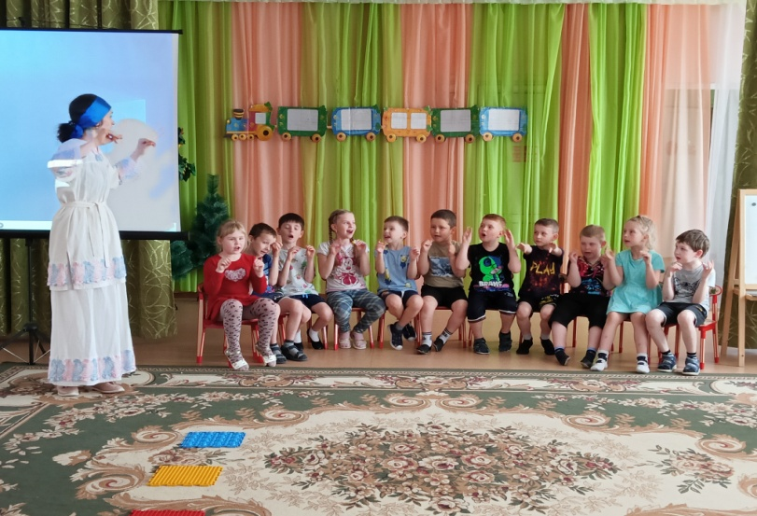
«Я на камушке сижу» - общий комплекс артикуляционной гимнастики на «Празднике»Я на камушке сижу» - общий комплекс
артикуляционной гимнастики.
«Светит месяц, светит ясный» - комплекс артикуляционной гимнастики № 1 для свистящих звуков
«Я на акамушке сижу на празднике правильной речи

«Я на горку шла» комплекс артикуляционной гимнастики № 2 для шипящих звуков
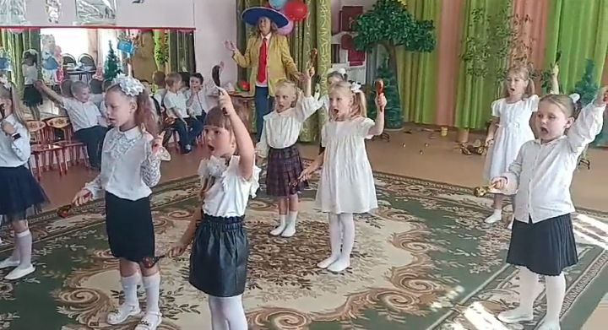
«Калинка- малинка» -комплекс артикуляционной гимнастики № 3 для сонорных звуков ( л,ль)
«Вьюн» - комплекс артикуляционной гимнастики
№ 4 для сонорных звуков ( р, рь)
2) Артикуляционная гимнастика с деревянными ложками ( общий комплекс) под русскую народную мелодию «Порушка- «Пораня».
Мероприятия по проведению артикуляционной гимнастики способствовали:
-улучшению звукопроизношения,
А.г с ложками на празднике «День знаний»
-скорейшей постановке звуков
-формированию артикуляционного и общего праксиса
-появлению интереса к выполнению артикуляционной гимнастики.
Артикулционную гимнастику с биоэнергопластикой и ложками применяю не только на индивидуальных занятиях, но и при проведении праздников, развлечений, мероприятий с родителями. Артикуляционная гимнастика с ложками в этом учебном году была выполнена на празднике «День знаний» воспитанниками логопункта.
2.Логоритмика.
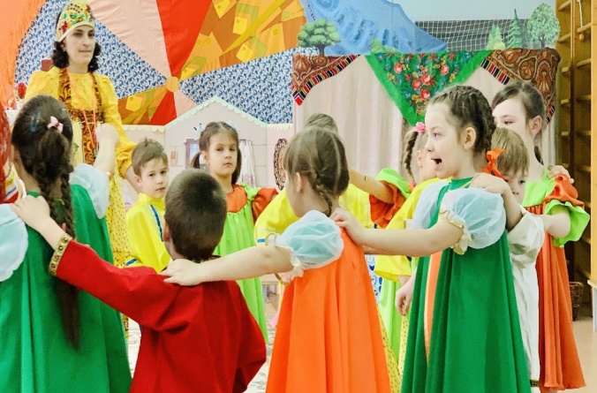
В ходе работы над проектом «Игровые традиции русского народа» была разработана серия авторских логоритмических упражнений с движениями и моей авторской музыкой. В основе лежат народные и переработанные потешки, положенные на музыку. Данные логоритмические упражнения были включены в интегрированные занятия от 7 и от 12 апреля, в экскурсию проведенную 4 мая, в фестиваль народных игр, состоявшийся 14 мая 2022 года и в праздники и развлечения, состоявшиеся в 2023году. В серию логоритмических игр вошли: « Конь», «Река- Ока», «Дили- дили- дили-дили колокольчики звонили», «Я по лесу по зеленому бреду».
Интегрированное занятие с гостями из детского сада № 4. «Я по лесу по зеленому бреду»»

Логоритмическая игра «Конь» (Потешка с логоритмикой « Конь»)
Слова - русская народная потешка, музыка и движения Хацеюк Л.А.
Ходит конь по бережку,
Вороной да по зеленому
Он головушкой помахивает
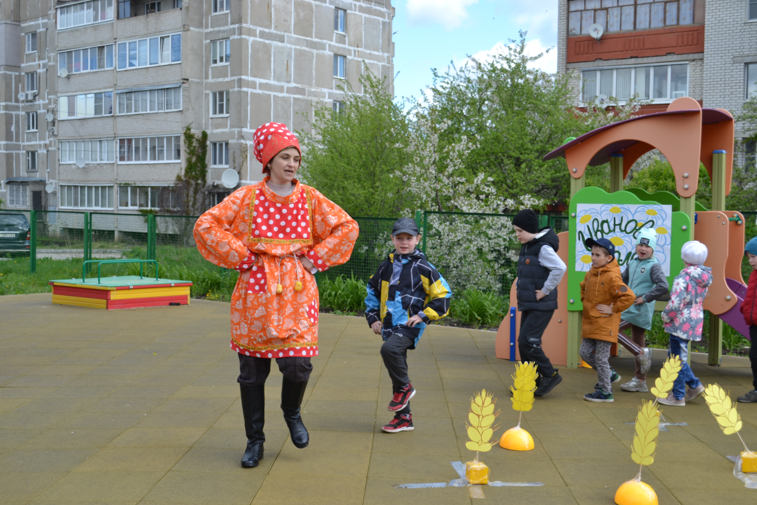
Черной гривушкой потряхивает
Гоп! Гоп! Конь живой
И с хвостом, и с гривой
Он качает головой
Вот какой красивый!
Ходит конь по бережку,
Вороной а по зеленому
Он головушкой помахивает
Черной гривушкой потряхивает
Фестиваль народных. Логоритмическая игра «Конь».
Золотой уздой побрякивает
Все колечки бряк, бряк, бряк
Золотые – звяк, звяк, звяк.
Конь качает головой
Вот какой красивый!
Логоритмическое упражнение река- Ока. Слова- русская народная потешка, музыка и движения Хацеюк Л.А.
У реки Оки
Берега высоки
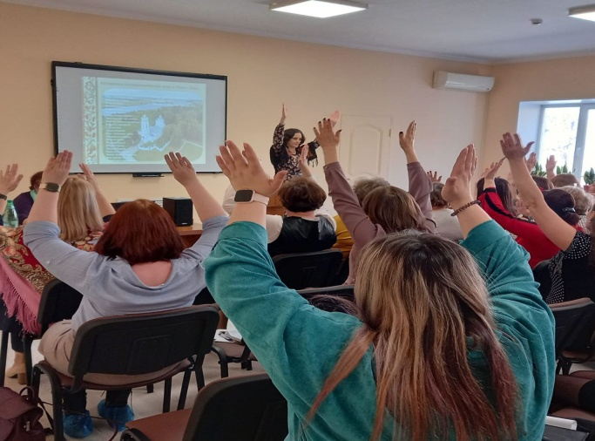
Ока – матушка - река
Широка и глубока
Широка река-
Высоки берега
Широка река-
Высоки берега.
Бежит бежит водица
Логоритмическая игра « Ока –река» в ходе мастер класс на региональной конференции

Меж берегов так мчится
Журчит, журчит резвится
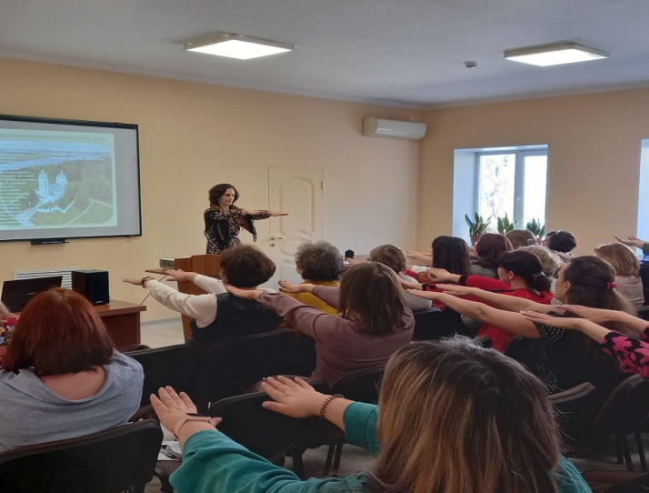
В Волгу стремится!
У реки Оки
Берега высоки
Ока – матушка- река
Широка и глубока
Широка река-
Высоки берега
Широка река-
Высоки берега.
Вода, вода, водица
Бежит, бежит, искрится
Логоритмическая игра « Ока –река» в ходе мастер класс на региональной конференции
Всех птичек поит
Людей всех кормит.
При проведении логоритмических упражнений использую следующее оборудование:
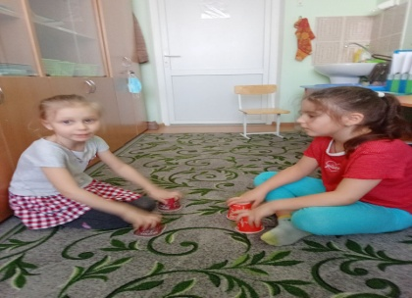
- пластиковые
стаканы, тарелки
- ложки деревянные
- клавесы
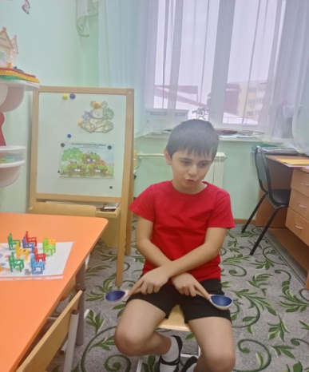
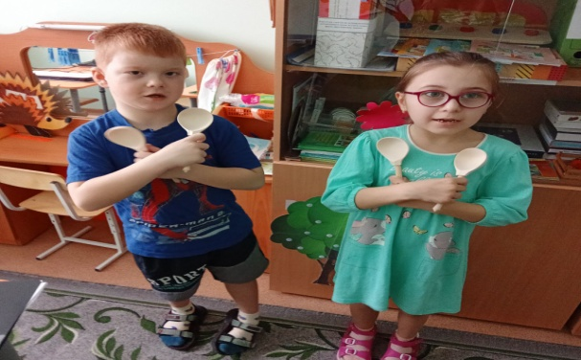
Игра со стаканами с авторским стихотворением «Зайка»
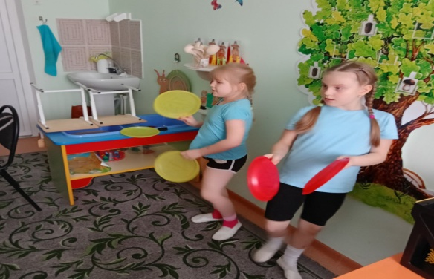

Автоматизация звука [ш] в стихотворении «Мышки» на индивидуальном занятии
Автоматизация звука [р ] в стихотворении ««Листья»
Автоматизация звука [ш] в стихотворении « Каша»

2022-2023 уч. г - активно применяла одно из направлений логоритмики – игры с ритмическими палочками (клавесами) на этапе дифференциации звуков и на разных этапах автоматизации звуков на индивидуальных и подгрупповых занятиях. На этапе автоматизации звуков в текстах, раньше я постоянно сталкивалась с трудностями в закреплении материала. Трудности с легкостью преодолевались, когда стихотворные тексты и пересказы я стала применять с параллельным использованием движений и клавес. Движения с клавесами как бы отображают реальность окружающего мира, раскрывают смысл стихотворения. Клавесы мотивируют детей, способствуют концентрации внимания и вызывают бурю положительных эмоций. Дети просят играть в эти игры снова и снова.
Также с играми с клавесами были организованы мероприятия и оформлены авторские пособия:
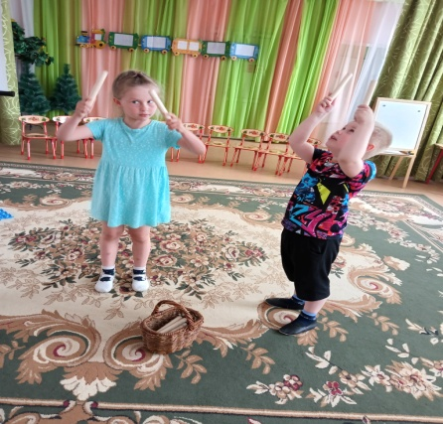
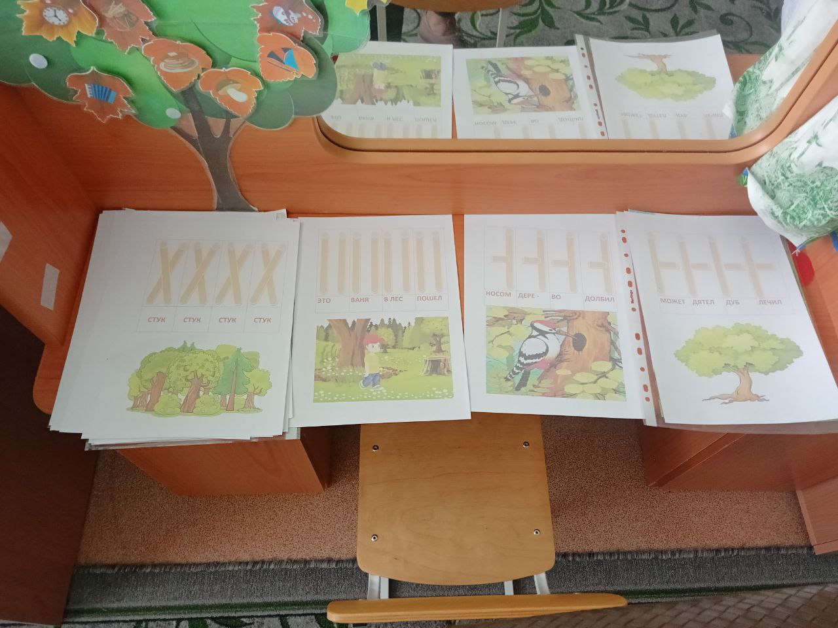
1)Пособие к авторскому стихотворению «Громкий стук» с использованием клавес (Приложение 1)
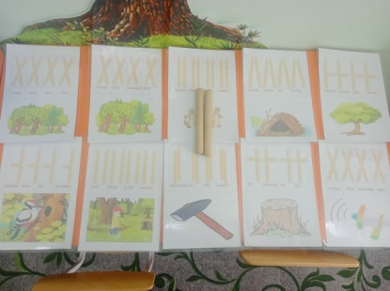
Стихотворение» громкий стук» в ходе праздника «Правильной речи»

Пособие «Громкий стук»

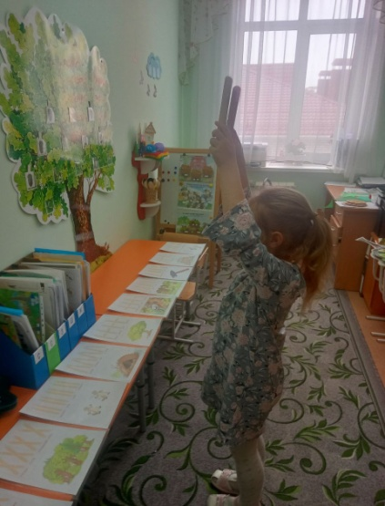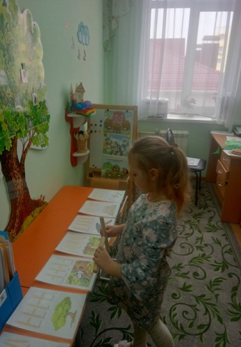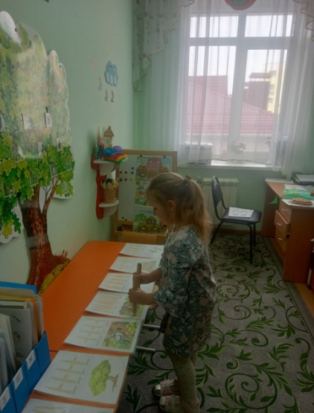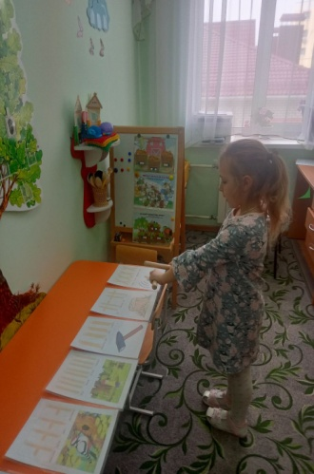
Дифференциация звуков р-л на материале авторского стихотворения с авторским пособием «Громкий стук» на индивидуальном занятии

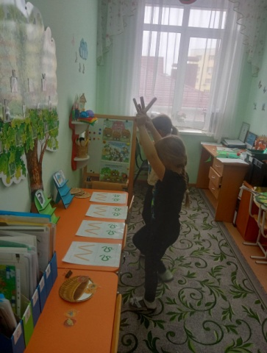
Видео к пособию https://cloud.mail.ru/public/Mcv1/BLpnz1xk3
Стихотворение» громкий стук» в ходе праздника «Правильной речи»
2)Авторское пособие «Насос – змея» для автоматизации изолированных звуков [c] и [ш] и для диффиренциации [c]-[ш]
Основываясь на опыте работы, сделала вывод, что клавесы можно применять на любом этапе автоматизации звуков, в том числе и на этапе автоматизации в словах. Причем в индивидуальной и в подрупповой работе
Пособия способствовали более самостоятельной деятельности детей, дали возможность закрепить отрабатываемый материал в домашних условиях, обеспечили
Автоматизация изолированного звука [ш]

появление недостающего речевого материала для
определенной категории детей, имеющей недостатки
произношения звуков позднего онтогенеза.
В основу моей авторской ритмической игры с клавесами « Тары –бары» положены 2 потешки Рязанской области.( Приложение 2)
Ритмические упражнения способствовали заинтересованности, отвлечению, расслаблению детей, обеспечивали наиболее успешное выполнение заданий, хорошее запоминание и быстрое введение автоматизируемых звуков в речь.
Развитие чувства ритма с помощью ритмических палочек, привело к:
-развитию интеллектуальных способностей.
- мотивации и заинтересованности детей
- улучшению координации
-развитю общей и мелкой моторики
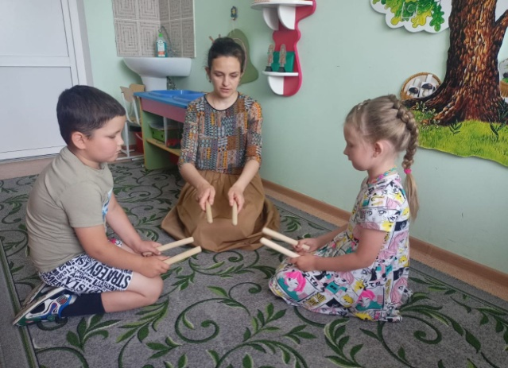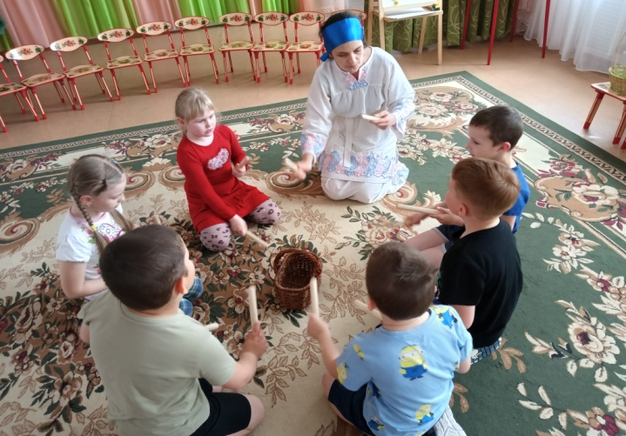
Ритмическая игра «Тары – бары» на индивидуальном занятии и на Празднике правильно речи

3. Самомассаж и пальчиковые игры с потешками
Работа по развитию мелкой моторики проводилась по двум направлениям: самомассаж с помощью стандартного и нестандартного оборудования и пальчиковые игры с речевым сопровождением. Речевым сопровождением служили народные потешки. Работа включала в себя разработку массажных движений и пальчиковых игр в соответствии с текстом. В основу движений самомассажа положены основные приемы массажа по Васечкину В.И. Были разработаны следующие игры с самомассажем на основе потешек:
1) « Котя котенька коток», «Шишка», «Я сидела на рябине», «Во саду ли в огороде»
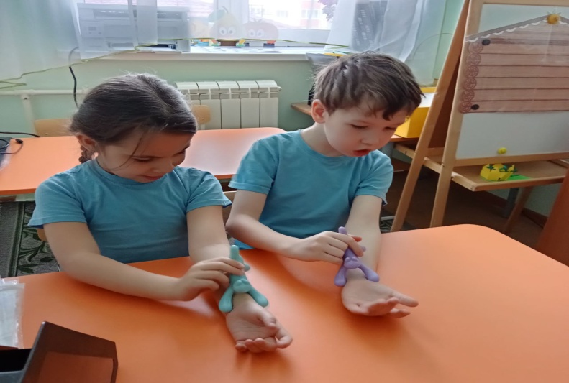
2) пальчиковые игры: «Самовар», «Дождик капает кап-кап»
Пальчиковые игры и самомассаж активно используются на открытых мероприятиях и постоянно находится в работе не только для развития мелкой моторики, но и для автоматизации звуков. ( «Кошка» - автоматизация звука ш, «Шишка»- автоматизация звуков ш, л и т.д.)
В своей работе использую следующее оборудование для самомассажа кистей и пальцев рук:
Самомассаж« Котя котенька коток» с использованием массажеров

1) стандартное (предназначенное для массажа)
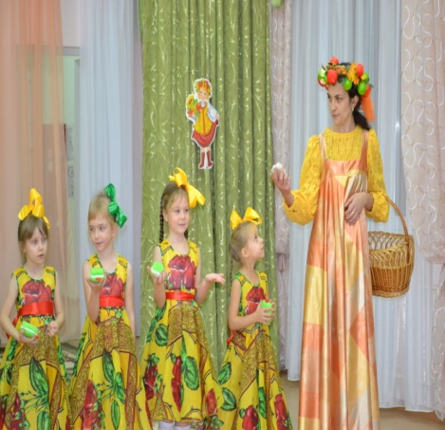
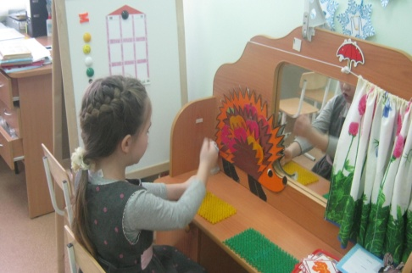
• массажные мячи
• масажеры
2) нестандартное:
• щетки
• коврики
• бельевые прищепки
• природные материалы
(шишки, каштаны, ракушки,
Самомассаж на ковриках на основе стихотворения « Я стучу»
Самомассаж «Компот» на родительском собрании с щетками- яблоками.
использованием
морские камушки)
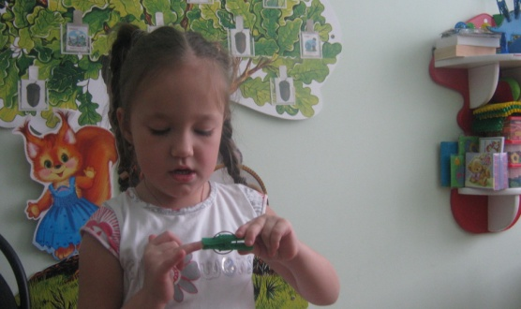
В ходе применения самомассажа и пальчиковых игр, дети достигли:
-среднего и высокого уровня развития мелкой моторики.
-успешной и быстрой (в более короткие сроки)
Игра с прищепками «Гусенок»
автоматизации поставленных звуков, успешной
дифференциации поставленных звуков.
4. «Кинезиология»
Кинезиологические упражнения, которые являются компонентом нейробики, можно выполнять вместе с проговариванием заученных любимых текстов, например стихотворений, чистоговорок
Кинезиологические упражнения в сопровождении потешек. В своей коррекционно-логопедической работе применяла кинезиологические упражнения с потешками. Мной были отобраны кинезиологические упражнения, которые предполагают использование речевого материала. К упражнениям подобраны русские народные потешки в соответствии с количеством слов в предложении или смыслом названия кинезиологического упражнения:
«Колечки» -потешка «Солнце, солнце, уходи до утра»
« Блинчики»- потешки «Глубоко- не мелко корабли в тарелках», «Варись кашка сладка»
«Ухо- нос»- потешка «Стуки- стуки глянь в ворота»
«Кулак- ребро- ладонь»- потешки «Раным –рано по утру», «Баю- баю – баиньки»
«Фонарики» - потешка «Птичка»
«Лягушка»- потешка «Ночь пришла»
«Зайчик – колечко»- потешка «Ой ты, заяц косой - вот так», «Заиньки перебегают то лесок, то лужок»
«Яблочко и червячок»- «Этот пальчик в сад пошел»
«Лесенка»- потешка «Гречку мыли, гречку мяли»
« Улитка» - потешка «Улитка, улитка, высунь рога»
Эти же упражнении можно использовать при автоматизации звука в слогах. Например упражнение «Колечко». Поочередно соединяем пальцы рук с большим пальцем в кольцо ( указательный, затем средний и т.д.) В прямых слогах упражнение выполняется от указательного пальца к мизинцу, в обратных слогах упражнение выполняется от мизинца к указательному пальцу. Можно усложнить упражнение и проводить автоматизацию прямых или обратных слогов. Левой и правой рукой выполнять движения в противоположных направлениях.
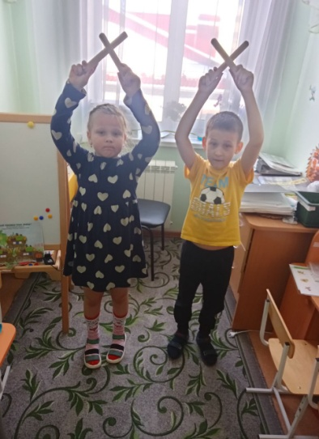
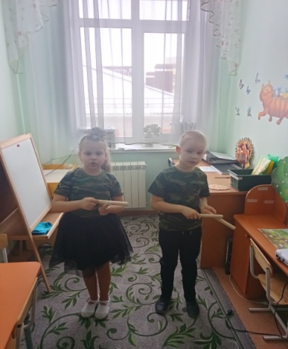
Кинезиологическое упражнение с использованием ритмического оборудования. Совсем недавно стала применять в своей работе данный вид упражнений. Основной принцип нейромоторики- синхронная работа обеих рук. Новшеством является добавление к выше обозначенным упражнениям движений, осуществляемых с помощью ритмических палочек, деревянных ложек. Усложнением является смена движений.
Данное упражнение я разработала и применила для автоматизации поставленных звуков в стихотворных текстах. Упражнение можно использовать в индивидуальной работе, с подгруппой и группой детей.
Кинезиологическое упражнение с клавесами «Белка к в сопровождении стихотворения «Белка».

Игры и упражнения с применением моторных дорожек
1) Нейро - моторные упражнения с использованием ритмического оборудования.
Также усложнить вышеописанное кинезиологическое упражнение можно добавив движение вперед приставным шагом по дорожке из предметов. При работе со стихотворением «Белка», в качестве напольных предметов в дорожке, используются шишки из фанеры. Осуществляются ритмичные движения клавесами в соответствие с текстом авторского стихотворения.
Белка на ольхе сидела (Стук справа, стук слева, стук справа, стук слева на уровне пояса)
Во все стороны глядела (Стук справа, стук слева, стук справа, стук слева на уровне пояса)
Ухватила белка шишку (Стук справа, стук слева, стук
справа, стук слева на уровне пояса)
Подразнила шишкой мишку (Стук справа, стук слева,
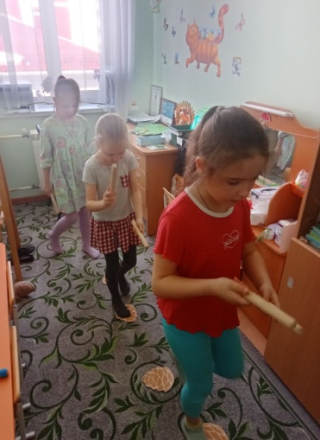
стук справа, стук слева …)
Желудь на земле лежал (Стук перед собой, стук позади себя- 2
раза на уровне пояса)
В лапки к белке он попал (Стук перед собой,
стук позади себя- 2 раза на уровне пояса)
Принесла ещё грибы (Стук перед собой, стук позади себя- 2 раза на уровне пояса)
Нейро- моторное упражнение «Белка»
И орехов для семьи (Стук перед собой, стук позади себя- 2 раза на уровне
пояса)
Положила всё в дупло (Стук наверху, стук внизу, стук наверху, стук внизу)
Белкам в том дупле тепло (Стук наверху, стук внизу, стук наверху, стук внизу)
Потрулилась много раз (Стук наверху, стук внизу, стук наверху, стук внизу)
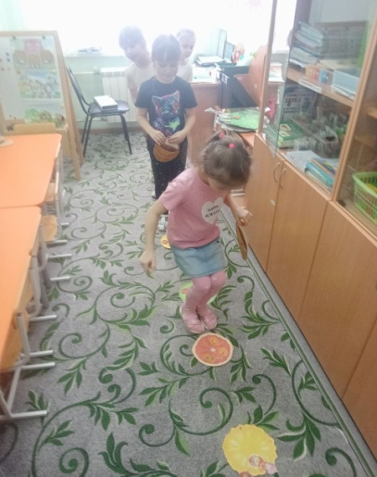
Будет на зиму запас! (Стук наверху, стук внизу, стук наверху, стук внизу)
2) Прыгни, назови. Данное упражнение использую на этапе автоматизации поставленных звуков во фразе.
Моторная дорожка из фруктов. Использую как в индивидуальной работе, так и в подгрупповой на этапе автоматизации звуков р, рь.
Перед детьми дорожка из фруктов. На каждом из них листья с изображением предметов со звуками р ([р’]) по количеству детей или любое количество для индивидуальной работы. У детей в руках корзины с карманами.
Автоматизация звука р во фразе на моторной дорожке в подгруппе

Детям дается инструкция о том что необхомо ответить на вопрос «что лежит на фрукте » полным ответом, взять этот предмет с фрукта, положить в корзину и перепрыгнуть через фрукт. Повторить аналогичные действия до конца дорожки. Составляются фразы. На арбузе рубашка. В корзине рубашка. Я перепрыгул через арбуз, ракету, картину, ручку (перечисляются все предметы, которые остались позади.) Можно проходя дорожку постепенно наращивать фразу, запоминая и называя все предметы, помещенные в корзину. Например: «В корзине рубашка, забор, мухомор, корона и топор.
Вариантов моторных дорожек множество, в зависимости от цели и напольного оборудования.
Использование «Моторных дорожек» способствовало положительному настрою воспитанников логопункта на занятие, позволило в игровой форме формировать чувство ритма, активизировать словарь детей, автоматизировать поставленные звуки, закрепить правильность употребления в речи различных грамматических категорий.
Нейроигры с мячом, сенсорными мешочками, яйцами от киндер сюрприза.
1). «Передай мяч по кругу». Упражнение можно использовать на этапе автоматизации или дифференциации поставленных звуков в стихотворных текстах. Чистоговорки или стихотворения проговариваются с одновременной передачей мяча или другого предмета друг другу в ритме чистоговорки или стихотворения. Способ передачи может варьироваться. Усложнить упражнение можно перекрещивая руки: правая рука сверху или левая рука сверху. Работать можно как в парах так и с группой детей.
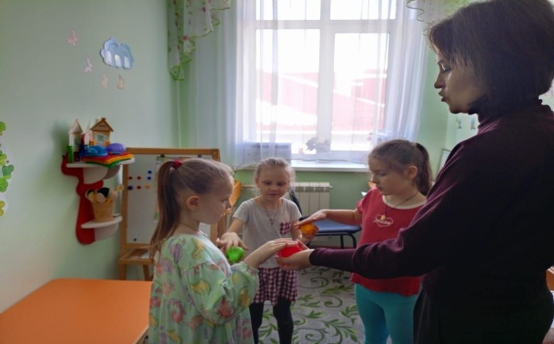
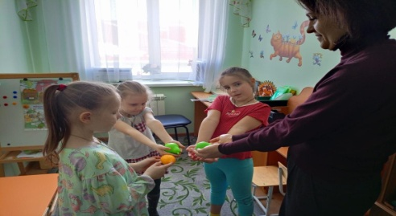
Будем мы варить компот
Фруктов нужно много вот
Будем яблоко крошить,
Грушу будем мы рубить
Отожмем лимонный сок
Слив положим и песо
Варим, варим мы компот
Угостим честной народ.
Автоматизация звуков р, рь в стихотворном тексте «Компот»

Один из вариантов выполнения, когда дети сидит в кругу и бросают сенсорные мешки, мячи или кубики, произнося целую фразу. Ребенок бросает рядом сидящему партнеру столько предметов, сколько слов в предложении или в соответствии с ритмом стихотворного текста. Если текст на стадии запоминания, то фразу можно повторять отраженно всеми участниками. Для автоматизации звуков ш,ж использую свое авторское сттихотворение «Кошка»
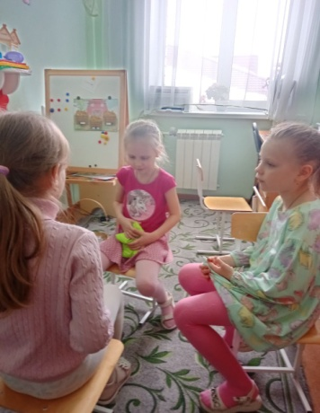
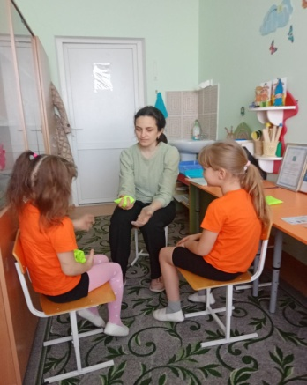
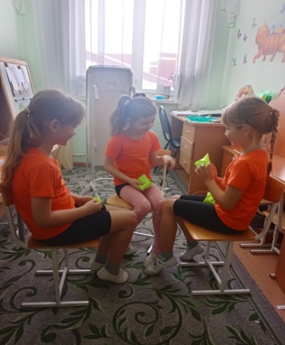
Мышка кошку догоняла
Но споткнувшись вдруг упала
На макушке кошки шишка
Дома уже мышка!

Игра с сенсорными мешочками «Кошка»

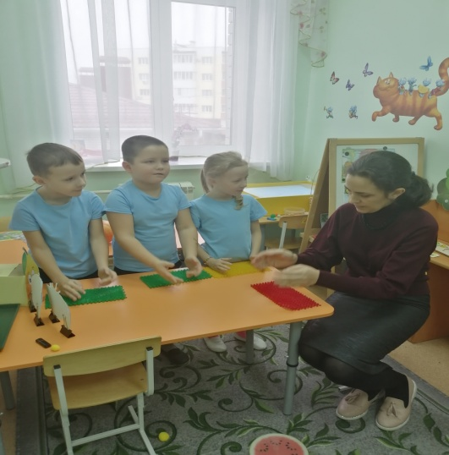

2) «Кулак- ладонь» . Можно использовать для развития фонематического восприятия, например на этапе дифференциации изолированных звуков.

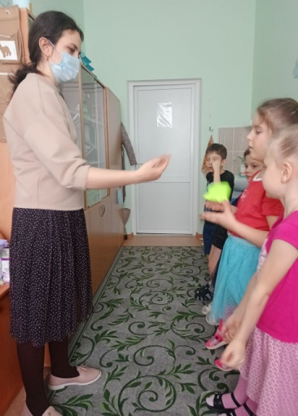
3) «Скажи наоборот». Дифференциация звуков по твердости- мягкости, звонкости—глухости.
Кулак – Ладонь с массажными ковриками на открытом занятии
В ходе применения кинезиологии дети достигли:
-высокого уровня развития общей моторики, мелкой моторики рук
-кисти рук приобрели хорошую подвижность, гибкость, исчезла скованность, повысились точность и качество выполнения движений.
-эмоциональной стабильности, положительного настроя, уверенности в себе, спокойствия.
- согласованности речи с работой пальцев и кистей рук.
Подгруппа ФФН, игра «Скажи наоборот
- лучшего запоминания текста.

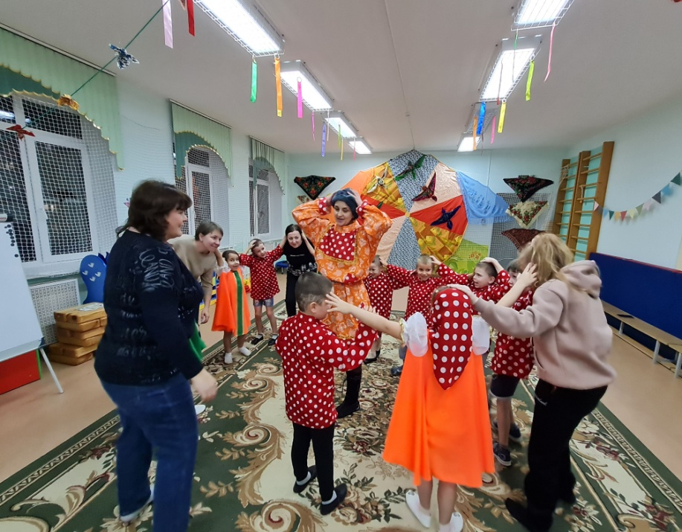
Такая комплексная работа способствовала формированию координационно- регулирующей функции речи, развитию общей и мелкой моторики, установлению ассоциации между движениями и объектами окружающего мира, оптимизации эмоцинального фона, улучшению настроения.
5. Народные игры. В работе применяю:
- игры с речевым сопровождением
- хороводные игры с песенным сопровождением.
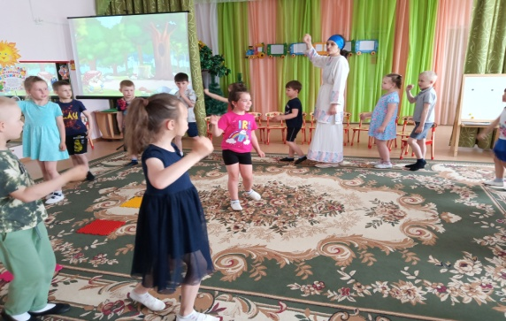
Игра «Как у деда «Трифана» в клубе «Лапоток»
Игра «Чиж» на празднике «Правильной речи»

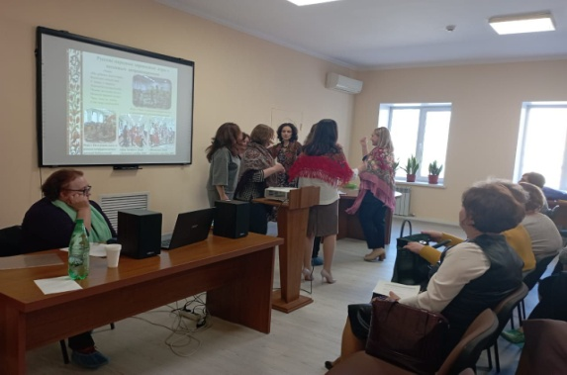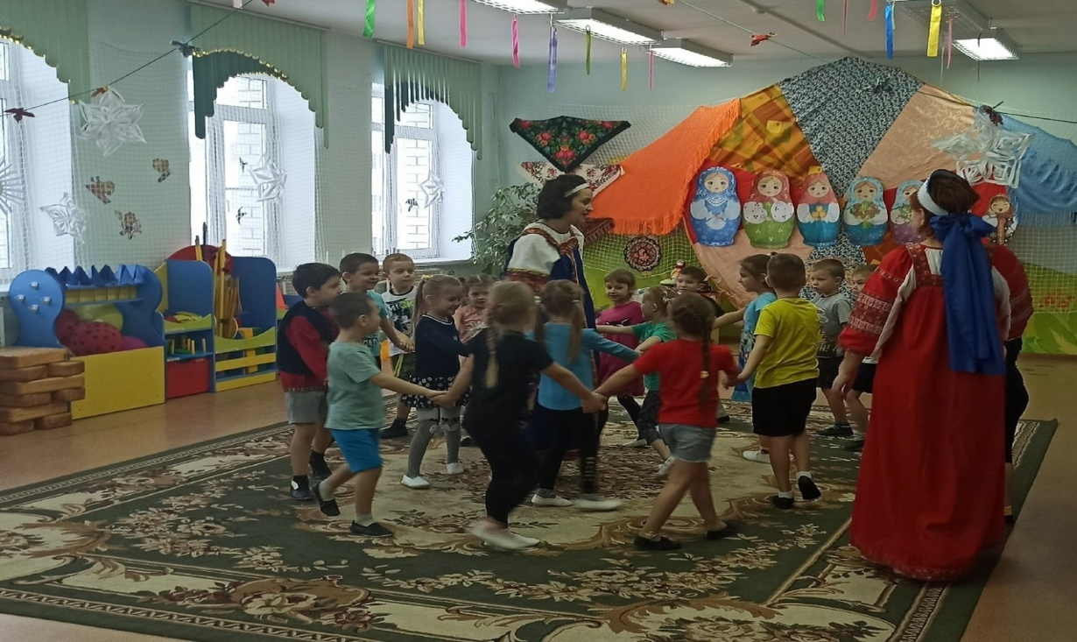
Игра «Чиж на региональной конференции
Хороводная игра «Уж я улком шла» в сотрудничестве с библиотекой

С применением здоровьесберегающих технологий проведены следующие мероприятия:
2023 г.
Открытые занятия
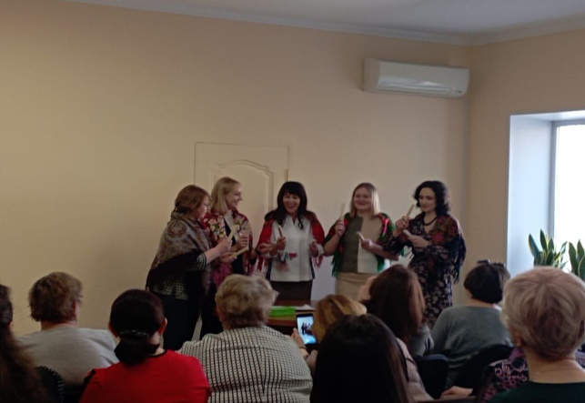
Праздник правильной речи для воспитанников логопункта от 23.05.2023 г. Гостями были дети старшей группы, воспитатели. « Праздник правильной речи» Включал 2 игры с клавесами: «Громкий стук» и «Тары – бары», в основе которой две потешки, записанные со слов Ванюковой Татьяны Захаровны, 1913 г.р, с. Агишево. Шацкий район. [СИС 20:74об.] и Митиной Марии Никифоровны, 1910 г.р., с. Демидово. Шацкий район. [СИС 17: 54-55] ( Приложение 2)
Региональный уровень
Конференции
6-7 апреля 2023 г. состоялась III межрегиональная научно - практическая конференция с международным участием на базе на базе ГКУ РО «ЦППМСП» «Разнообразие раннего детства. Современные формы сопровождения развития детей». Цель проведения конференции – распространение эффективных моделей и практик психолого-педагогического сопровождения развития детей раннего и дошкольного возраста. На конференции я представила свой опыт работы: «Использование народных и авторских игр на основе фольклорных текстов в коррекционно-образовательной деятельности с дошкольниками». Благодарность
Ритмическая игра « Тары- бары». Выполнена творческой группой ГКУ РО «ЦППМСП» на конференции
ГКУ РО «ЦППМСП» Рязань 2023 г.
Публикации
По итогам работы конференции с международным участием, был опубликован сборник материалов с одноименным названием «Разнообразие раннего детства. Современные формы сопровождения развития детей» (материалы III межрегиональной научно-практической конференции от 06-07 апреля 2023 г.) // Отв. ред. Е.В. Журавлёва, Е.Н. Гошева. - Рязань: ИП Коняхин А.В. (Book Jet), 2023. – 134 с. Сборник со статьей «Использование народных и авторских игр на основе фольклорных текстов в коррекционно-образовательной деятельности с дошкольниками» и мастер – классом «Есенинский край» был размещен в РИНЦ
Методические объединения
Выступление с докладом на тему: «Игры с ритмическими палочками (клавесами) в коррекционно-логопедической работе с дошкольниками по автоматизации и дифференциации звуков» на муниципальном объединении логопедов в рамках темы «Развитие мотивации к логопедическим занятиям у дошкольников с речевыми нарушениями» на базе ОГБОУ» Рыбновская средняя школа - интернат для сирот и детей, оставшихся без попечения родителей» от 04.10.2023 г.
Мастер – класс для педагогов на районном методическом кабинете совместно с родителями клуба «Лапоток». Мастер – класс включал логопедический блок, который состоял из дыхательной гимностики «Подуй на листочки», самомассажа с помощью яблок –щеток «С веток яблоки свисают» и логоритмической игры с пластиковыми тарелками 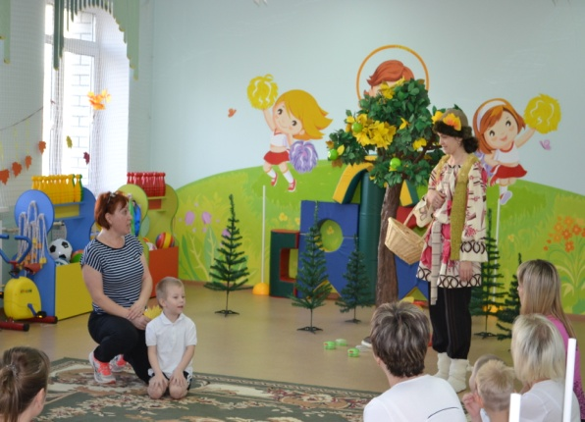 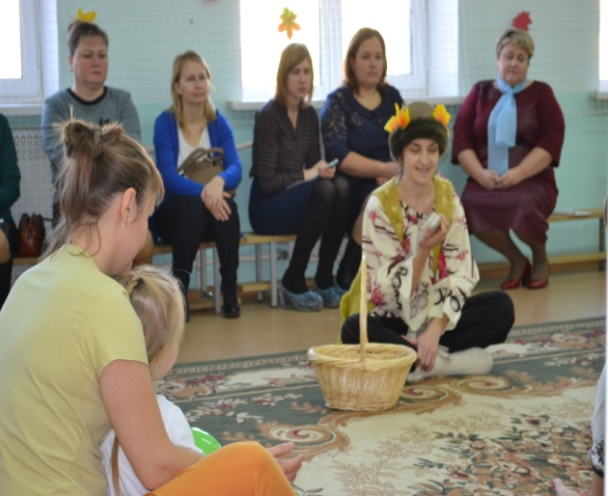
Самомассаж «С веток яблоки свисают»

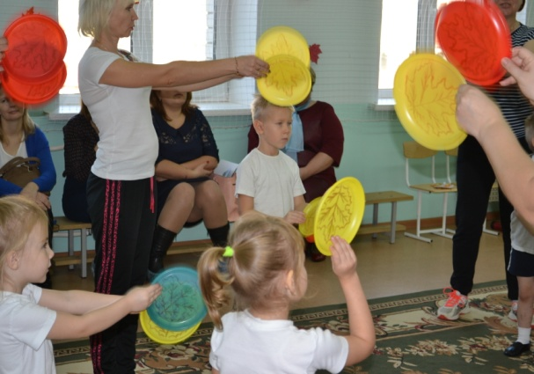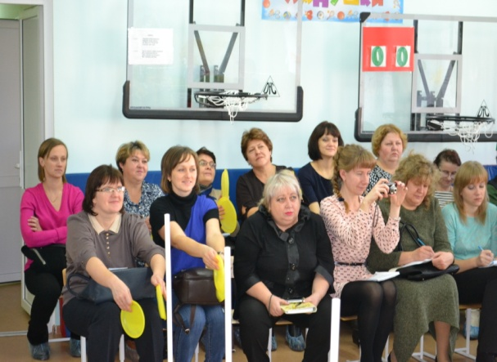
Логоритмическая игра «Листья осенние тихо кружатся»
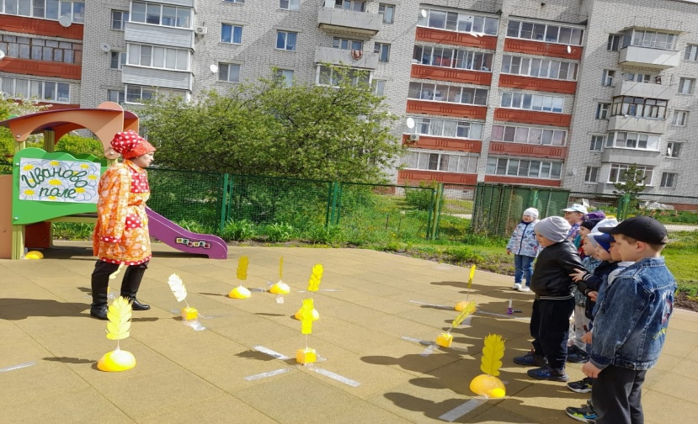
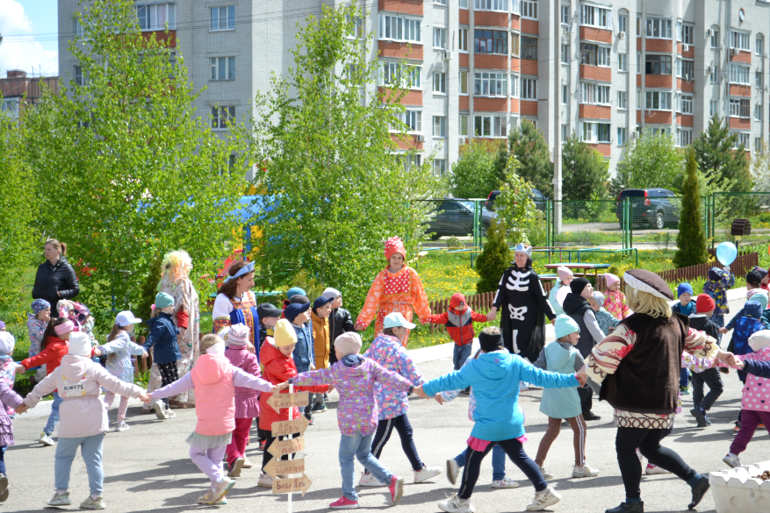
Развлечения
Фестиваль народных игр.
В ходе «Фестиваля народных игр» подгруппы детей старшего и подготовительного возраста перемещались по станциям. На каждой из которых их ждал сказочный персонаж с народными играми, скороговоркам и пословицами. В фестивале народных игр применялись авторские разработки: Логоритмические игры
Круг дружды и логоритмичская игра «Конь на фестивале народных игр
«Конь» и «Река Ока»
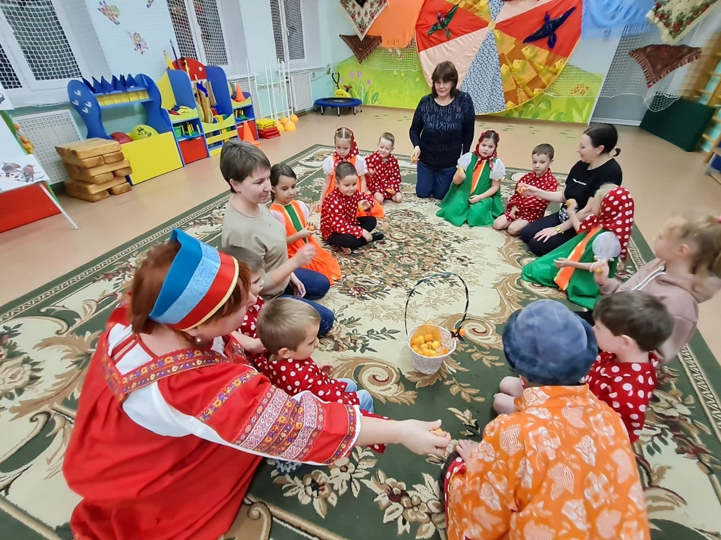
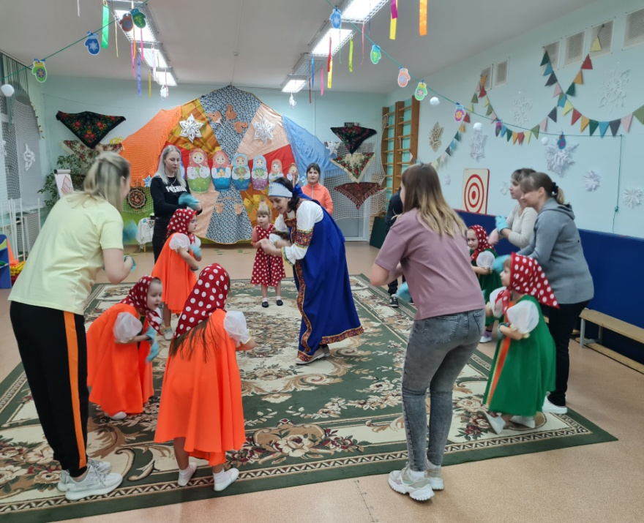
Работа с
Родителями
Работа с родителями в основном заключается в проведении бесед о необходимости развития
Ритмическая игра «Птичка с использованием яиц от киндер- сюрприза в клубе «Лапоток»
Народная хороводная игра «Маланья» с песенным сопровож-дением в рамках клуба «Лопоток»

пространственных представлений у детей с ТНР и в непосредственном участии родителей в коррекционно- развивающих занятиях.
1).Клуб «Лапоток»
Досуговый детско- родительский клуб «Лапоток» начал работу с ноября 2022 г.
Он работает по речевой направленности.
На базе нашего сада организована семейная площадка, оформленная в русском народном стиле. Заседания клуба проходят раз в месяц с участием детей старшей и подготовительной групп и их родителей. Облачаясь в народный костюм, знакомлю гостей с русскими традициями, играми, забавами, пословицами и поговорками. Организую тематические вечера в русском народном стиле. Провожу консультации и мастер- классы по изготовлению пособий.
- Консультации: «Развитие целенаправленного речевого выдоха» в ноябре, «Веселая артикуляционная гимнастика с варежкой» в декабре.
Клуб продолжает свою деятельность под руководством воспитателя.
2) Родительские собрания
6.Речевое дыхание.
В качестве оборудования для формирования правильного речевого выдоха, использовались славянские обереги- куклы - мотанки . т.е. традиционные русские куклы. Для этого предварительно велась работа по
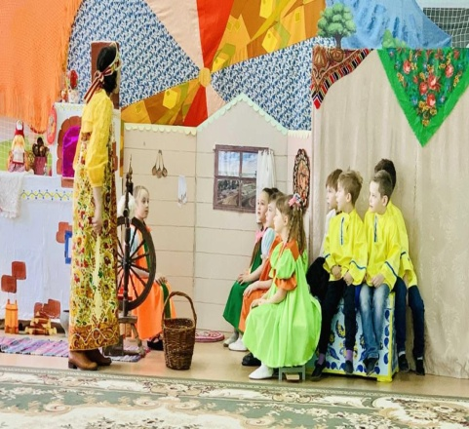
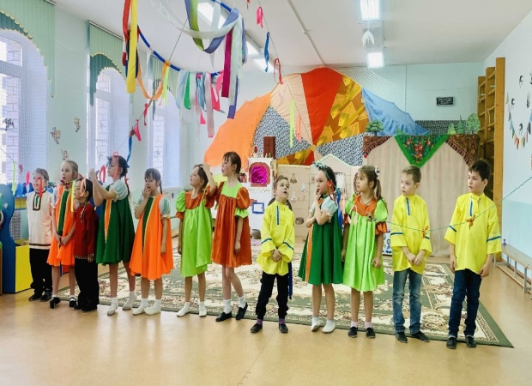
созданию птиц- оберегов из ткани совместно с воспи-танниками. В даль-нейшем сделанные руками воспитанников куклы, участвовали в итоговых развлечениях для наших воспитанников и гостей из детского сада № 5 с целью выработки целенаправленной воздушной струи и для исполнения традиции выпуска птиц на свободу, затем применялись в кабинете учителя- логопеда. Работа по развитию целенаправленного выдоха, включалась в некоторые пальчиковые игры, например «Самовар»
Пальчиковая игра «Самовар»
«Выпуск птиц на свободу»
Позже к работе по изготовлению пособий для выработки целенаправленного речевого выдоха совместно с детьми были привлечены родители в рамках клуба «Лапоток. Были проведены мастер классы по изготовлению пособий с целью выработки целенаправленной воздушной струи. В ходе мастер- классов совместно с родителями были изготовлены:
1) птицы - мотанки в ноябре 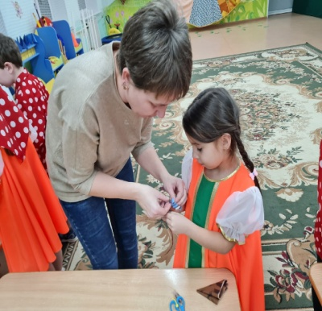 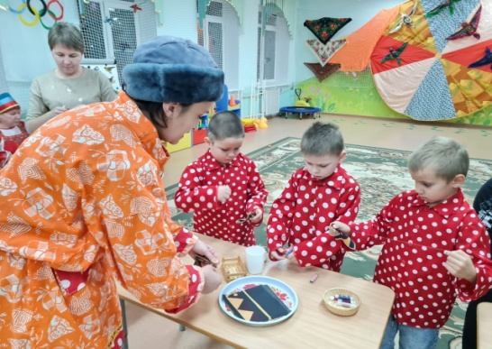 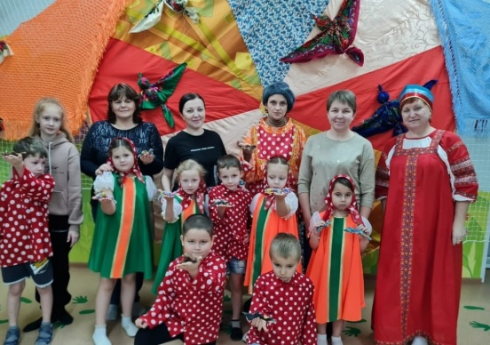

2) пособия варежки в декабре.
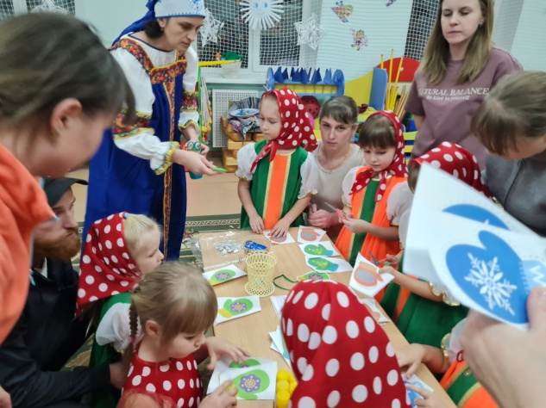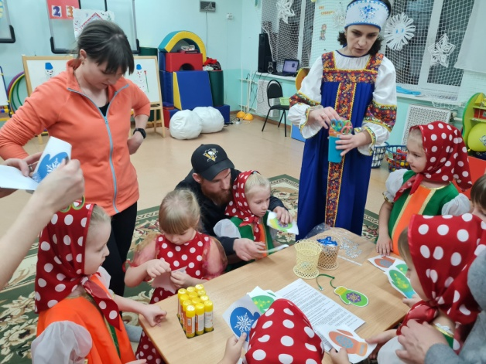
На базе клуба с участием родителей, в ходе открытого интегрированного занятия в рамках районного методического объединения, мы также развивали воздушную струю в рамках лексической темы «Осень»

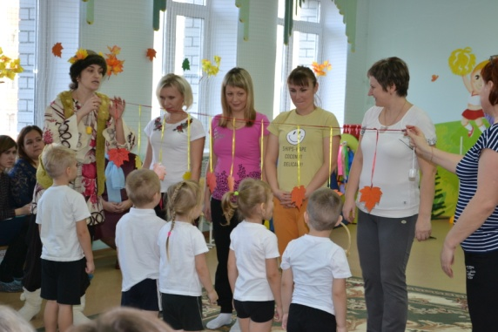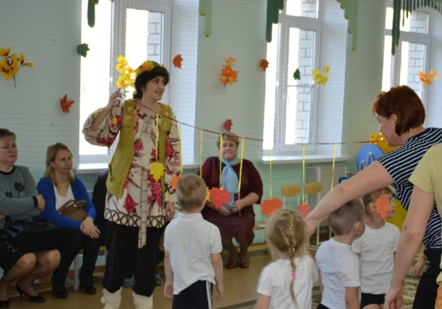
Районное муниципальное объединение

В рамках общесадовского родительского собрания, родители участвовали в игре, направленной на развитие речевого дыхания. Игра проводилась с использованием оборудования, сделанного своими руками. Родители на практике уяснили, что без целенаправленного речевого выдоха невозможно формирования нормированного произношения. Также консультация, правила и техника выполнения упражнений на эту тему была представлена в тетрадях - взаимодействиях во всех группах.
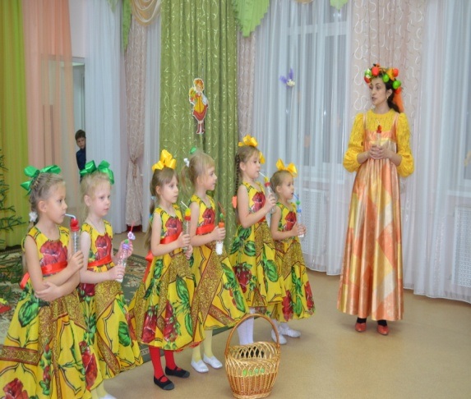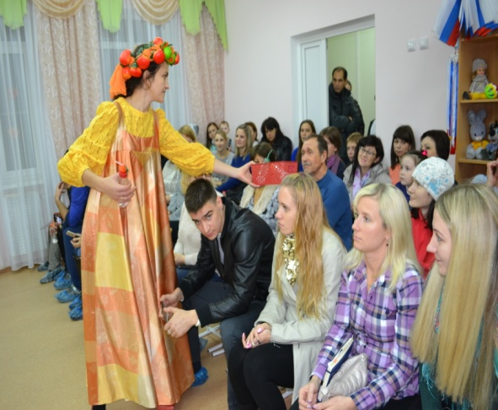
Общесадовское родительское собрание

Краткий опыт моей работы представлен в следующем видео. https://cloud.mail.ru/public/q1Wf/gCuEiXD2K

Литература
1.Н.В. Бабинова. Тематические фольклорные вечера для дошкольников. 2-е издание, дополненное.- СПб.: «Изд-во «Детство- пресс», 2023. - 176 с
2 .Горбунов Б.В., Ефимов А.В., Ефимова Е.А. «Традиционные игры и забавы Рязанского края: Этнографические очерки. -Рязань: Изд- во Ряз обл. науч.-метод. центра нар.творчества; 1994 г. -142 с
3.Игры для развития мелкой моторики рук с использованием нестандартного оборудования.- Автор- сост.Зажигина.-СПб.: ООО «Изд-во «Детство- пресс».(Серия кабинет логопеда). 2013. -96 с

4.Марычева О.И., Габараева К.А. «Гимнастика для ума» Сборник упражнений для активизации умственной детельности. / под ред. Рябовой О. А. -Карпогоры, 2020г.- 20 с

5. Османова Г.А., Позднякова Л.А. «Игровой логопедический массаж и самомассаж в коррекции речевых нарушений. – СПб.:Каро, 2013.- 88 с
6. Г.А. Покровский. Детские игры преимущественно русские. Москва.: типо- лит.В. Ф. Рихтер, 1895 г. Режим доступа: rusneb.ru >catalog/000199_000009_00365/1859/( Дата обращения: 18.03.2022)
7. Русские народные потешки «Котик – коток» Москва « Лабиринт пресс»
2014.- 20 с
8. Слепцова И, С. Народные игры и их использование в воспитании. /Русские народные традиции и современность. М.: Наука, 1995, С. 54-72
9. Нематериальное культурное наследие Рязанского края. Прибаутки и сказочки Шацкого района Рязанской области. Часть 1 [Электронный ресурс] Режим доступа: http:cnt-ryazan.ru >cuitural…i…sh…(Дата обращения: 1.03.2023)
10. Картотека народных игр. Образовательная социальная сеть [Электронный ресурс] Режим доступа: nsportal.ru>detskiy-sad/raznoe/…(Дата обращения:18.03.2022)

Приложение 1
Паспорт коррекционно-развивающего пособия
1. Название пособия: «Громкий стук». Набор карточек, в основе которого авторское стихотворение.
2. Автор-разработчик пособия: Хацеюк Людмила Алексеевна
3. Цель: Развивать и совершенствовать речь дошкольников, автоматизируя свистящие и дифференцируя сонорные звуки в стихотворном тексте.
4. Основные задачи:
Автоматизировать звуки: с, з на уровне текста
Дифференцировать звуки л-р на уровне текста
Корректировать темп речи
Развивать чувство ритма, ритмический слух.
Развивать память, внимание, мышление.
Развивать общую моторику.
Развивать творческое воображение.
Прививать интерес к логопедическим занятиям.
5. Возрастной диапазон: старший возраст
6. Подробное описание процедуры работы с пособием: Листы пособия выставляются или выкладываются в определенной последовательности в соответствии с текстом стихотворения. Если ребенок выполняет данное задание не в первый раз, то сюжетный ряд он может разложить самостоятельно, опираясь на смысл стихотворения. Одновременно с пособием могут работать 1-2 человека. Если работа ведется в парах, логопед и ребенок встают или садятся напротив друг друга. Ребенок начинает выполнять движения ритмическими палочками (клавесами) по карточкам слева направо, педагог зеркально. Параллельно произносится текст, указанный на карточке, т.е читающий ребенок может его прочитать. Не читающий ребенок опирается на схему с клавесами и сюжетную или предметную картинку. Движения клавесами осуществляются в соответствии со схемами на карточках. Постепенно рассказывается все стихотворение в сопровождении ритмических палочек.
7. Возможность усложнения/упрощения заданий в зависимости от индивидуальных особенностей и возраста ребенка: Задание можно усложнить, выполняя его в движении (приставной шаг).
8. Стимульный материал пособия: 10 карточек, в основе которого авторское стихотворение. Каждая карточка состоит из трех частей. Схематическое изображение ритмических движений с ритмическими палочками (клавесами), строчка стихотворения, соответствующая движениям, сюжетная или предметная картинка. Клавесы- 2 шт. на каждого участник
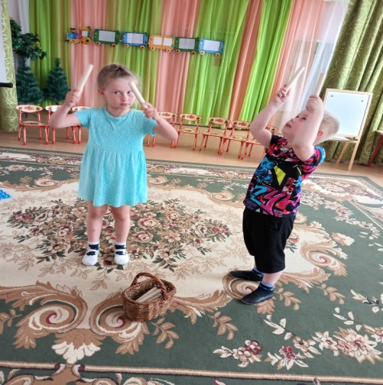
Приложение 2
В основу ритмической игры с клавесами, положены2 потешки Рязанской области. Движения Хацеюк Л.А. Участники стоят полукругом за столом или сидят на полу в кругу.
Потешки были записаны со слов Ванюковой Татьяны Захаровны, 1913 г.р, с. Агишево. Шацкий район. [СИС 20:74об.] и Митиной Марии Никифоровны, 1910 г.р., с. Демидово. Шацкий район. СИС 17: 54-55]

Тары-бары-растабары. Ритмическая игра с клавесами.
Тары-бары-растабары (двумя клавесами стучать одновременно о пол 4 раза)
Зайцы белы выбягали(одной клавесой стучать по другой в сооветствии с ритмом-4 раза)
Охотнички выезжали,(двумя клавесами ударять о пол попеременно, на каждый слог)
Красну девицу поймали.(попеременно сверху правая клавеса, затем сверху левая клавеса)
– Красавица, стой, стой,(то ударять правой клавесой о левую, то поднимать правую вверх
Ты мне песню спой,спой (то ударять правой клавесой о левую,то поднимать правую вверх)
– Я вам песенку спою ( то ударять правой клавесой о левую,то поднимать правую вверх)
Про улиточку свою. ( то ударять правой клавесой о левую,то поднимать правую вверх)
(вар.: – Вот баю, баю, баю, ( то ударять правой клавесой о левую,то ударять о пол)
Я вам песенку спою ( то ударять правой клавесой о левую,то ударять о пол)
Про улиточку свою, ( то ударять правой клавесой о левую,то ударять о пол)
Про улиточку рогатую, ( то ударять правой клавесой о левую,то ударять о пол)
Про белочку хвостатую ( то ударять правой клавесой о левую,то ударять о пол)
Пора, бабушка, вставай.(сначала ударять правой клвесой по левой, потом по левой соседа)
Курам семечки давай! (сначала ударять правой клвесой по левой, потом по левой соседа)
Куры улетели, (сначала ударять правой клвесой по левой, потом по левой соседа по 1 р.)
На палочку сели.( сначала ударять правой клвесой по левой, потом по левой соседа по 1р
Палочка сломилась3раза ударять клавесами о пол на четвертый класть напротив соседа
Другая зародилась. 3раза ударять клавесами о пол на четвертый класть напротив соседа
Шли две татарки,( класть клавесу напртив соседа, затем 3 раза стучать о пол)
Сломали по палке, ( класть клавесу напртив соседа, затем 3 раза стучать о пол)
Стук-стук по доске (3раза стучать клавесй о клавису, на счет 4 положить клавесу у соседа)
Очутились все в Москве.(крутить клавесами между собой вперед на 1,2,3.на 4 руки вверх)

